Projekte
→ sind nicht alltägliche Vorhaben;
→ sind etwas, was noch nie genauso gemacht wurde;
→ haben eine meist anspruchsvolle Aufgabenstellung;
→ laufen in bestimmten Phasen ab;
→ haben einen Anfang und ein Ende;
→ zielen auf die Hervorbringung eines Resultate bzw. „Produktes“ hin;
→ können auch „daneben“ gehen;
→ müssen gesteuert werden, damit das Ziel erreicht wird;
→ sind nicht alltägliche Vorhaben;
→ erfordern besondere Umsicht und besondere Methoden.

Die fünf Handlungsschwerpunkte
Je nach Thema hat ein Projekt einen anderen Handlungsschwerpunkt. Bearbeite die Skizze so, dass ersichtlich wird, in welchem Handlungsschwerpunkt dein Projekt liegen könnte.
Ich erteile Schülern der Schönau einen Einführungskurs im Fechten.
Ich sammle mit Aktionen Geld für ein Strassenkinder-Projekt in Peru.

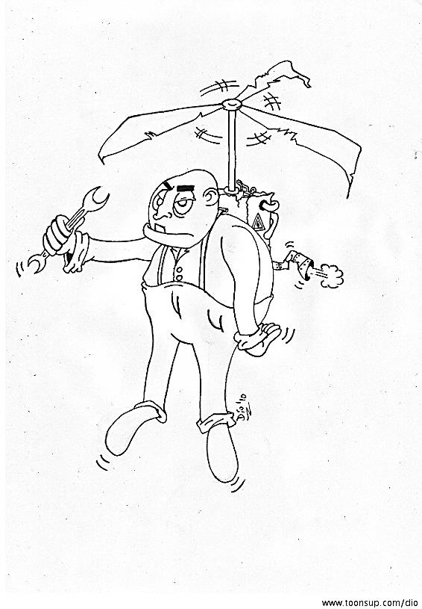
Ich stelle eine Märchen-CD mit selbsterfundenen Geschichten her.
Ich baue ein ferngesteuertes Auto, das Nachtaufnahmen machen kann.
Ich entwerfe und nähe ein Ballkleid.
Ich erforsche Flora und Fauna beim Schiessplatz an der Sitter.
Ich vergleich Herstellung und Qualität von verschiedenen Glace-Sorten.
Ich gestalte eine Powerpoint-Präsentation über den Alltag der modernen Aborigines.
Ich mache eine Ausstellung zur Geschichte meiner Familie.
Ich baue eine eigene Gitarre.

